Escola Cebolinha
Nome:__________________________________________________________
Professora:___________________________
APOSTILA DO MATERNAL
Manhã e tarde
Semana de 13 até 17 de julho.
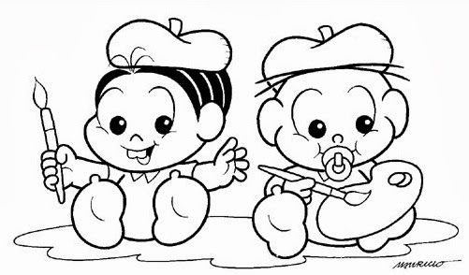
Sr. Responsável, atenção aos recadinhos:
- Enviem as atividades solicitadas pela professora para a escola;
- Não deixem de realizar as atividades propostas;
- Todas as atividades devem ser feitas pelos alunos, com o auxílio de um responsável, aos poucos. Sugerimos que seja feita uma página por dia.
- Estamos muito felizes com o capricho e atenção com as apostilas. Parabéns! Agradecemos a cooperação e parceria.
Estamos com saudades, beijos Tia Monique e Tia Carminha.
Pinte as vogais com giz de cera ou lápis de cor, de cores diferentes.
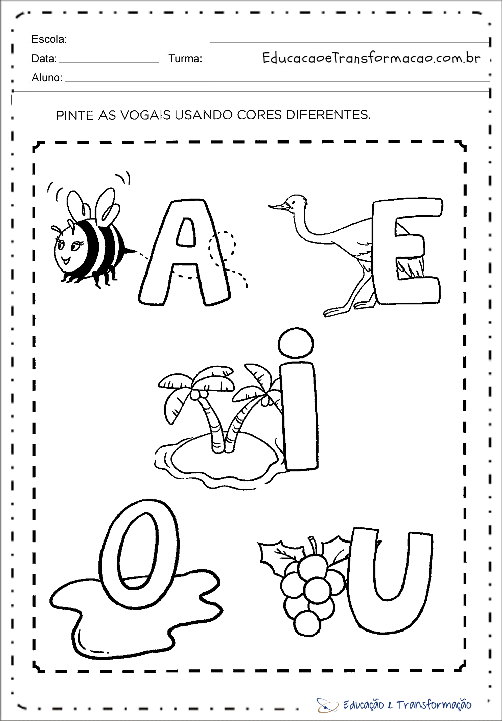
Dinâmica:Sr. Responsável, peço que pergunte a criança o nome de cada letrinha e da imagem que está ao lado de cada uma. Caso ela não reconheça diga o nome das vogais e das figuras. Fale que o nome de cada imagem começa com a vogal que está ao lado.
A-Abelha
E- Ema
I-Ilha
O-Ovo
U-Uva
Desenhe bolinhas com giz de cera ou lápis de cor nas nuvens, segundo os números correspondentes.
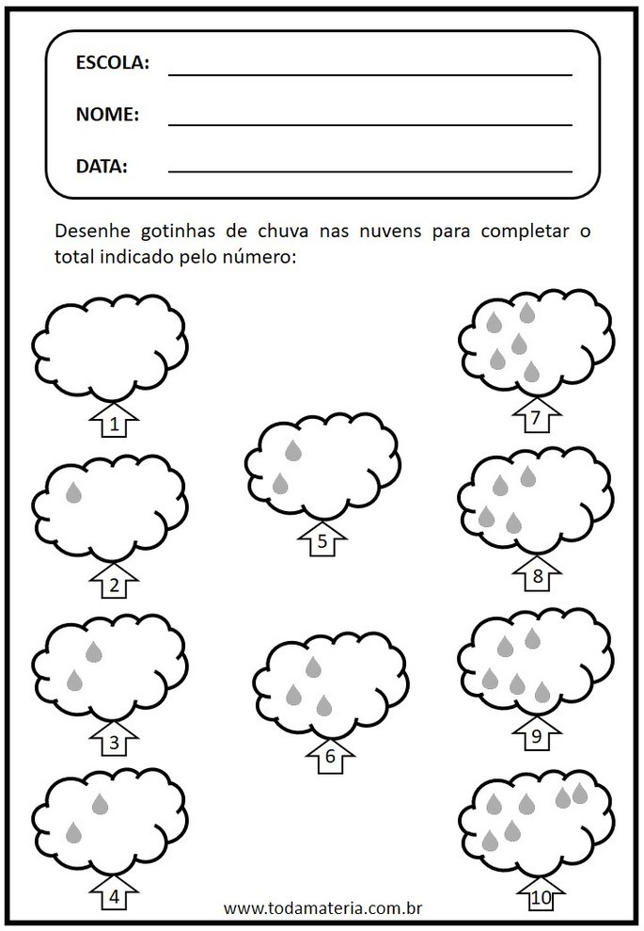
7
6

4
5

TRABALHANDO AS CORES
Pinte cada lata na cor pedida utilizando giz de cera ou lápis de cor.
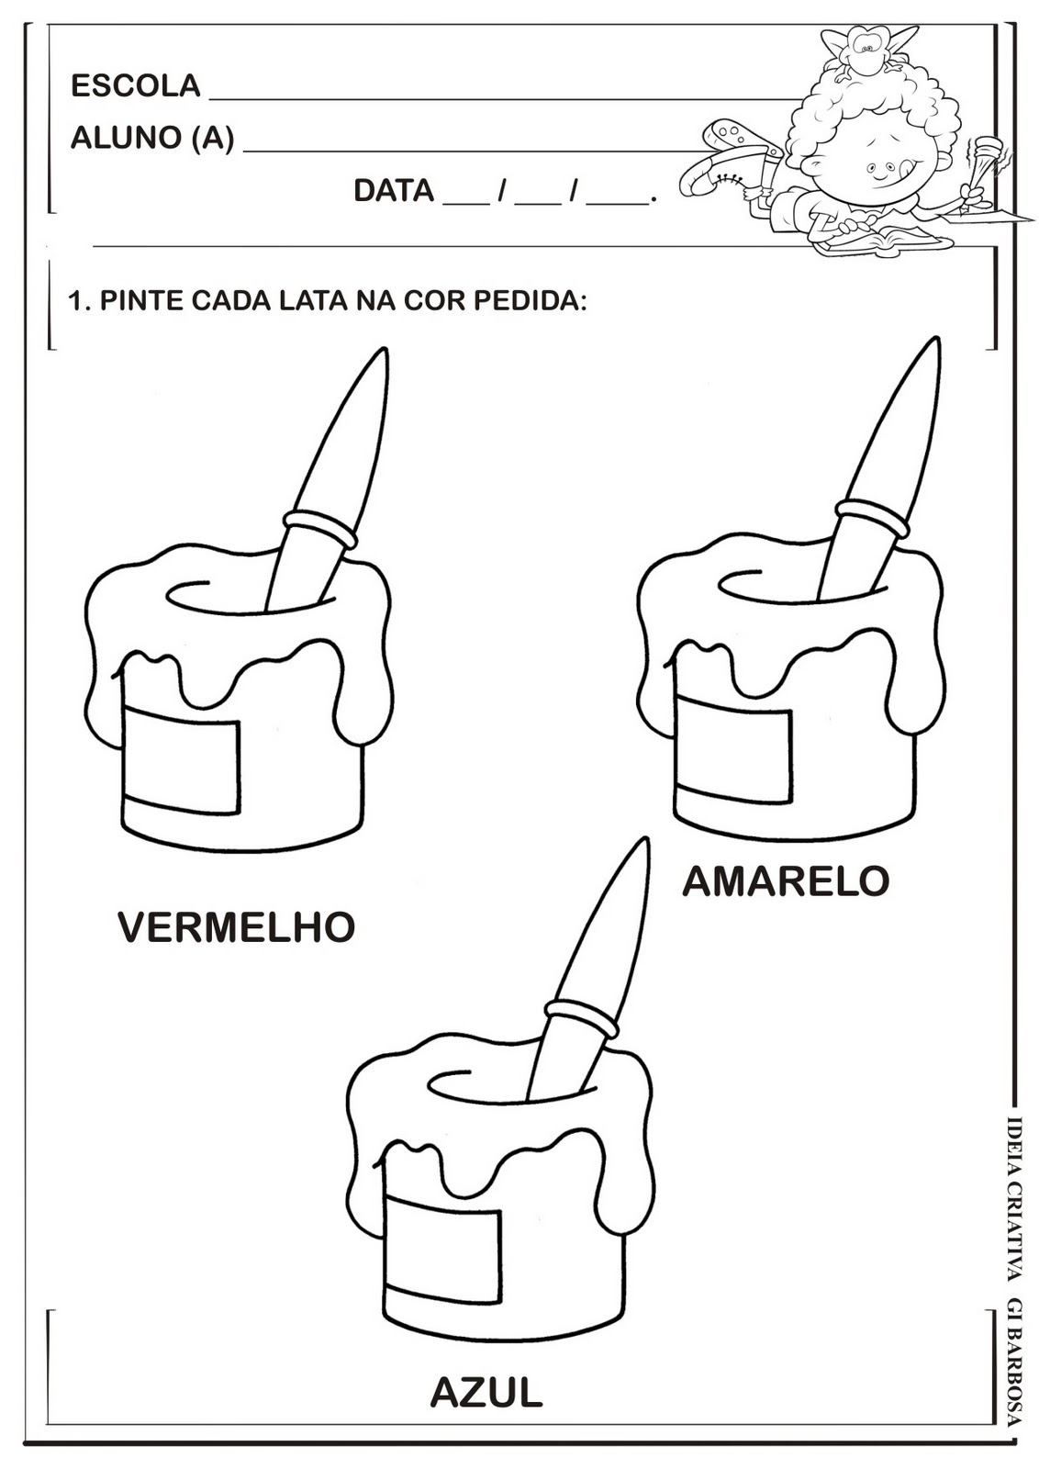
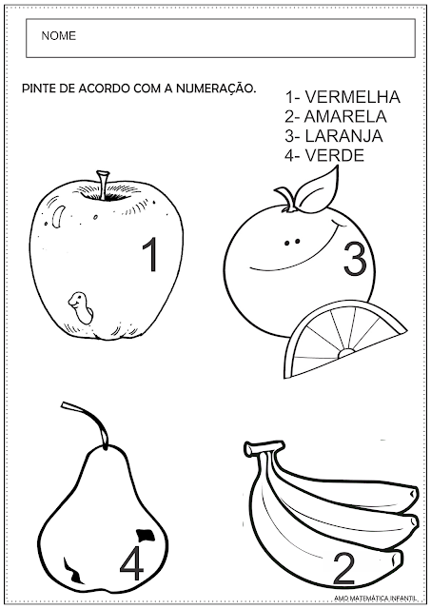
Dinâmica:Sr. Responsável, pergunte a criança o nome de cada fruta. Se tiver alguma delas em casa, pegue-as e mostre para a criança. Pergunte-a se reconhece as cores das frutas e depois peça para que ela pinte cada uma com a cor correspondente a legenda.

Faça aqui uma ilustração bem bonita da história que a professora contou no vídeo. Não se esqueça de usar as cores da historinha.

Conteúdos trabalhados nas apostilas no mês de maio:
Semana de 27/04 até 01/05:
- Números: 0, 1, 2, 3 e 4;
- Cores: Amarelo e vermelho;
- Higiene do corpo;
- Atividade prática: Montando um personagem utilizando sucata;
- Cobertura das vogais: A, E, I;
- Data comemorativa: Dia do trabalho.
Link:https://www.youtube.com/watch?v=dCu-CJYHQRk

Semana de 04/05 até 08/05:
- Data comemorativa: Dia das mães;
- Cobertura dos tracejados (Desenvolvendo a coordenação motora fina);
- Pintura: Desenho da Chapeuzinho Vermelho;
- Vídeo aula: Contação de história.
Link: https://www.youtube.com/watch?v=pyaJmTJxtcc

Semana de 11/05 até 15/05:
- Desenvolvendo a coordenação motora fina, cobrindo tracejados com giz de cera;
- Fazendo arte colando bolinhas de papel;
- Montagem de quebra- cabeça;
- Lançamento da vogal O;
- Lançamento do número 5;
- Trabalhando a moradia e as pessoas que moram na mesma casa.
Links: https://www.youtube.com/watch?v=RdWgIS_jCpY
https://www.youtube.com/watch?v=yE4a9xJlqAY
Vídeo aula: Música Cinco patinhos.

Semana de 18/05 até 22/05:
- Cobertura dos números: 1, 2, 3, 4 e 5;
- Arte utilizando casca de ovo;
- Recorte e colagem;
- Cobertura das vogais: A, E, I, O;
- Estendendo o dia da fruta da escola para casa.
Links: https://www.youtube.com/watch?v=kS6xHPC81oA
https://www.youtube.com/watch?v=gXyfibe5vzk
Semana de 25/05 até 29/05:
- Lançamento da letra U;
- Lançamento do número 6;
- Noções espaciais (Em cima e embaixo);
- Pintura desenho Rapunzel.
Link:https://www.youtube.com/watch?v=JIlhh5nF86w
Vídeo aula: História da Rapunzel.

Centro Educacional Brasil Portugal
Teacher: Márcia Cristine | Subject: English | Class:M/J
Name: |  | Turno:

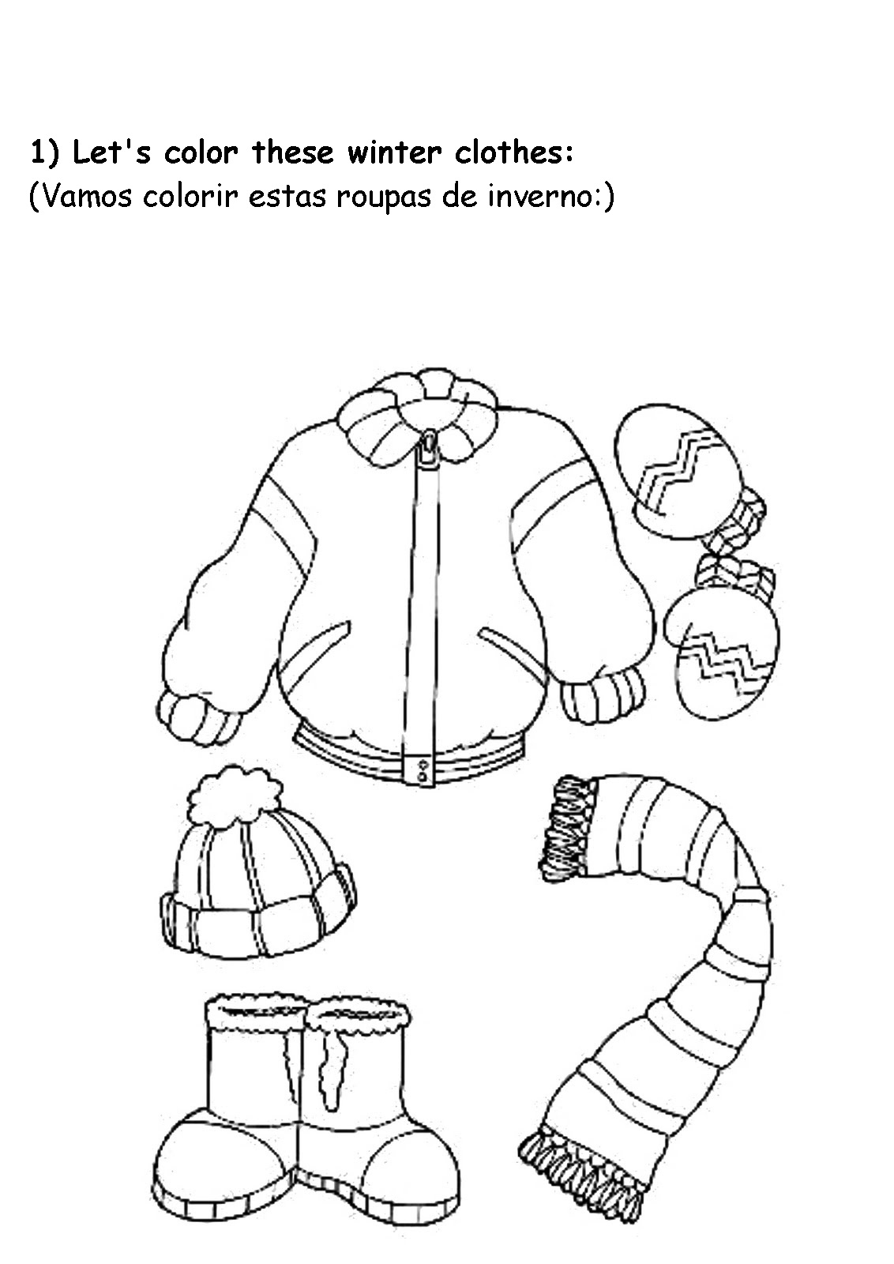

ATIVIDADE 16

